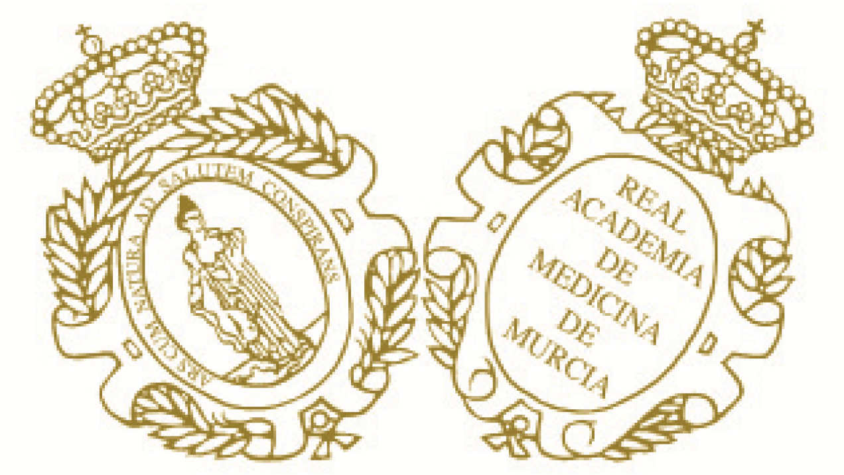

Prevención del tabaquismo en la sociedad actual

Nuevas formas de fumar
y de consumir nicotina:
de la cachimba al cigarrillo electrónico

Dra. Doña Adelaida Lozano Pozo
Enfermera, Servicio de Promoción y
Educación para la Salud

Importancia de la Prevención y
Abordaje del Tabaquismo

Dra. Doña Ángeles Velasco Soria
Especialista en Medicina Familiar y Comunitaria
Centro de Salud Murcia - San Andrés



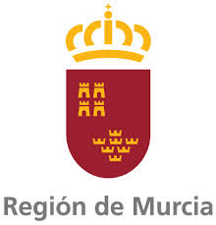












LA REAL ACADEMIA DE MEDICINA Y CIRUGÍA
DE LA REGIÓN DE MURCIA
Y LA DIRECCION GENERAL
DE SALUD PÚBLICA Y ADICCIONES

Tienen el honor de invitarle a la quinta sesión del
Ciclo de Prevención de Adicciones 2019

Apertura e Introducción

Ilmo. Sr. D. José Carlos Vicente
Director General de Salud Pública y Adicciones.
Consejería de Salud. CARM

Excma. Sra. Dña. Mª Trinidad Herrero Ezquerro
Presidente
Real Academia de Medicina y Cirugía de la Región de Murcia

Día 9 de diciembre de 2019, 18h00
Salón de Actos. Real Academia de Medicina y Cirugía
Plaza Preciosa, s/n. Murcia

